Sky Tower

Document de conception de jeu présenté par

Julien Bouchard

18 décembre 2016

# Table des matières

Table des matières 1

Présentation 3

Objectifs 3

Aperçu 3

But du jeu 3

Core game loop 4

Faire du Dommage 4

Augmenter les Dommages 4

Profil joueur et sauvegarde 5

Fonctionnalités 5

Système de progression 6

Fonctionnalités 6

Rétroaction 6

mercenaires 7

Fonctionnalités 7

Rétroaction 7

Enemies 8

Fonctionnalités 8

Rétroaction 8

Détaille 9

Fonctionnalités 9

Rétroaction 9

Schéma de navigation 10

Maquettes 11

Écran de chargement 11

Écran titre 12

Écran de jeu 13

Option 15

Fin 16

# Présentation

L’objectif du document est de présenter le détail de toutes les fonctionnalités du jeu afin de préparer la production.

## Objectifs

Concevoir un jeu dont la production peut se faire à l’intérieur d’un horizon de 2 sessions lors des cours de Projet 1 et Projet 2.

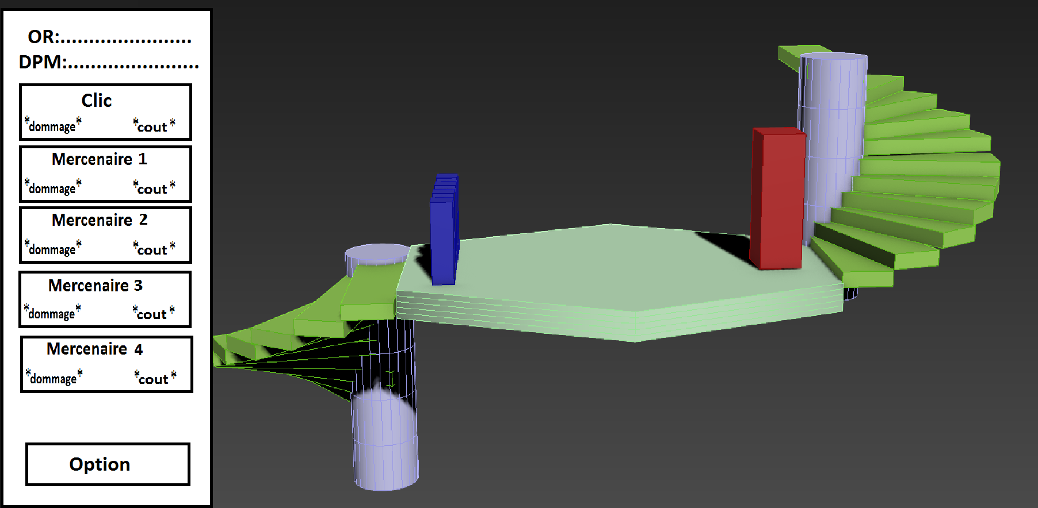

## Aperçu

|  |  |
| --- | --- |
| Plateforme | Web |
| Technologie | Unreal 4 |
| Genre | Idle game. |
| Point de vue | Vue du dessus |
| Thème | Tu es un aventurier qui dois atteindre le dernier étage de la Sky Tower. |
| Style visuel | Personnage et environnement 3D. |
| Public cible | Personnes de tout âge, amateurs d'idle game, principalement les gens entre 6 et 70 ans. |

## But du jeu

Monter les étages de la Sky Tower, atteindre et battre le boss au dernier étage.

# Core game loop

## Faire du Dommages

En utilisant le clic gauche de la sourie et/ou acheter des mercenaires pour faire du dommages aux monstres.

## Augmenter les Dommages

Dépenser une somme d'argent, récupéré sur les monstres, pour augmenter les dommages du clic et/ou des mercenaires.

# Profil joueur et sauvegarde

|  |
| --- |
| Résumé:  Enregistrement des informations de la progression du joueur. |

## Fonctionnalités

Le jeu enregistre les informations suivantes :

* L'étage sur le quel le joueur se trouve.
* L'argent qu'il possède.
* Le niveau d'augmentation du clic et des mercenaires qui sont achetés.

# Système de progression

|  |
| --- |
| Résumé:  Renseignements sur le niveau de dommages et coût des mercenaires, le clic et du système de progression d'étage en étage. |

## Fonctionnalités

Les Mercenaires

Les mercenaires peuvent être débloquer avec un nombre de pièces d'or. Après avoir débloquer le mercenaire, il fait une quantité de dommage en un certain nombre de seconde, de manière automatique.

Ensuite on peut augmenter leur niveau, se qui augmente le nombre de dommage causé par le mercenaire, pour un même nombre pièces d'or plus une augmentation. Le nombre de temps entre chaque attaque ne peut pas être réduit. Le nombre de niveaux n'a pas de limite.

L'augmentation du dommage et du cout en pièces d'or, augmente de manière constante.

Lorsqu’un mercenaire est débloqué, l'ajouter a sont emplacement respectif sur la plateforme

Le Clic

Au commencement de la partie le joueur débloque automatiquement le clic niveaux 1. Pour faire des dommages avec le clic, il lui suffit de cliquer dans la zone de jeux. Il n'a pas de limite ou restriction au nombre de clic qu'il peut faire.

Le nombre de dommage par clic peut lui aussi être augmenter pour un nombre de pièces d'or. Lui aussi augmente de manière constante comme pour les mercenaires.

La Progression d'étage en étage.

Il y a 500 étages dans la Sky Tower. Il faut tuer un nombre de monstres sur l'étage pour passer au prochain étage.

Les monstres ont tous un nombre de point de vie et s’il tombe à zéro, ils sont morts. Pour que leur point de vie tombe, ils doivent subir un certain nombre de dégât fait par les mercenaires et/ou par le clic. Lorsque le monstre meurt il fait tomber un nombre de pièces d'or qui est automatiquement ajouter au nombre de pièces que le joueur possède.

Rendu a l'étage 500, le joueur doit battre un boss pour finir le jeu.

Le nombre de points de vies des monstres et le nombre de pièces qu'ils donnent, augmente de manière constante.

Après chaque monstre il faut attendre un délai avant de pouvoir tuer le prochain (le temps que l’animation soit finit).

Le joueur ne peut pas s'arrêter a un étage le jeu continue de le faire progresser temps que le programme est ouvert.

## Rétroaction

Chaque fois qu’un mercenaire augmente de niveau, le mercenaire en question brille pendant une seconde. Le temps peut être cumulatif.

# mercenaires

|  |
| --- |
| Résumé:  Détaille concernent les mercenaires. |

## Fonctionnalités

Il existe seulement quatre mercenaires tous déblocables avec des pièces d'or.

Chacun est différent.

* Leur apparence visuelle
* Le nombre de dommage
* L’augmentation de dommage
* Le coût pour être débloqué
* L’augmentation du coût par niveau
* Le nombre de seconde entre chaque attaque.

## Rétroaction

* Tous les mercenaires possèdent une animation d'attaque et de garde. Lorsque le mercenaire attaque, l'animation d'attaque joue, sinon il est en animation de garde.

# Enemies

|  |
| --- |
| Résumé:  Détailles sur les ennemies |

## Fonctionnalités

A tout les 100 étages le visuel du monstre change pour un autre.

* 1-99, étage
* 100-199, étage
* 200-299, étage
* 300-399, étage
* 400-499, étage
* 500, étage du Boss

Le Boss est un monstre a part et est unique.

Les monstres n’attaquent pas, ils ne font que subir des dégâts.

## Rétroaction

* Lorsque le monstre est attaqué par un mercenaire, il y a une animation, sinon il est en animation de garde. L'animation peut être cumulatif.
* Lorsqu’il est mort, faire disparaitre le monstre et mettre de la fumer et d’en faire apparaître un autre s’il reste sur le même étage, sinon faire disparaitre le monstre. Faire une animation qui décent la plateforme (avec tout se qui est inclue dessue) et de la faire réapparaitre au-dessus et la descendre jusqu'au milieu de l'écran et de remettre un autre monstre.

# Détaille

|  |
| --- |
| Résumé:  Détaille qui pourrait manquer. |

## Fonctionnalités

La caméra tourne au tour de la plateforme sur 360 degré en regardent toujours le centre de la plateforme. La caméra n'est pas contrôlée par le joueur.

## Rétroaction

Lorsque le joueur clic, une petite animation de points flottent au-dessus de l'endroit cliquer avec le nombre de dommage fait par le clic.

Lorsque le jeu est fini, il affiche un écran de félicitations avec le nombre de temps passer sur le jeu.

*Pour tout référence à des chiffres, regarder le plan de conception de niveau.

# Schéma de navigation

C:\Users\UTILISATEUR\Desktop\Untitled Diagram (2).png

# Maquettes

## Écran de chargement

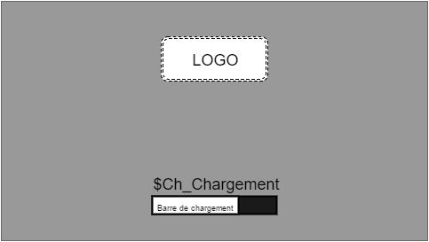

Accès à l’écran

* Cet écran apparaît automatiquement au lancement du jeu.

Éléments visuels

|  |  |
| --- | --- |
| Logo | Image statique contenant le nom du jeu stylisé. |
| Image de fond | Visuel vendeur représentant l’essence du jeu. |
| Barre de chargement | Barre de chargement qui progresse avec le chargement des éléments de jeu. Le texte est facultatif. |

Interactivité et navigation

|  |  |
| --- | --- |
| Barre de chargement | Une fois la barre remplie, le jeu passe à l’écran titre. |

## Écran titre

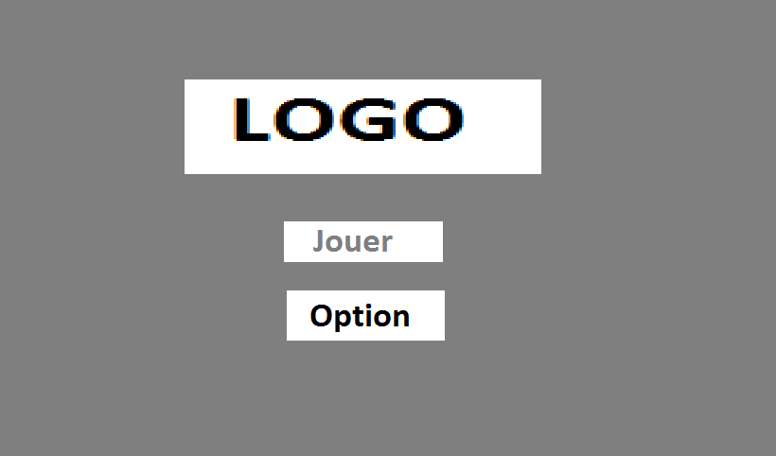

Accès à l’écran

* Cet écran apparaît automatiquement après le chargement initial.
* Le joueur peut retourner à cet écran à partir de l’écran de pointage.

Éléments visuels

|  |  |
| --- | --- |
| Logo | Image statique contenant le nom du jeu stylisé. |
| Image de fond | Visuel vendeur représentant l’essence du jeu. |
| Boutons | Jouer et Option. |

Interactivité et navigation

|  |  |
| --- | --- |
| Jouer | Lance la transition vers l’écran de jeu. |
| Option | Fait apparaitre le pop-up des options. |

## Écran de jeu



Accès à l’écran

* À partir de l’écran titre
* À partir de l’écran de pointage

Éléments visuels

Les quatre rectangles bleus représentent les mercenaires.

Le rectangle rouge représente le monstre.

Le rectangle blanc avec les boutons représente le menu du jeu.

OR: Affiche le montant d'or récolté par le joueur

DPM: Affiche le dommage total par minutes.

Interactivité et navigation

Boutons

Clic: augmente le *dommage* si le joueur a l'or nécessaire en fonction du *coût*

Mercenaire1: augmente le *dommage* si le joueur a l'or nécessaire en fonction du *coût*

Mercenaire2: augmente le *dommage* si le joueur a l'or nécessaire en fonction du *coût*

Mercenaire3: augmente le *dommage* si le joueur a l'or nécessaire en fonction du *coût*

Mercenaire4: augmente le *dommage* si le joueur a l'or nécessaire en fonction du *coût*

**PAS AFFICHER**

Le Niveau: montre le niveau que le mercenaire ou clic est rendu (se situe juste en dessous du titre du bouton).

Étage: affiche le numéro d'étage où le joueur est rendu (se situe au milieu en haut de l'écran).

## Option

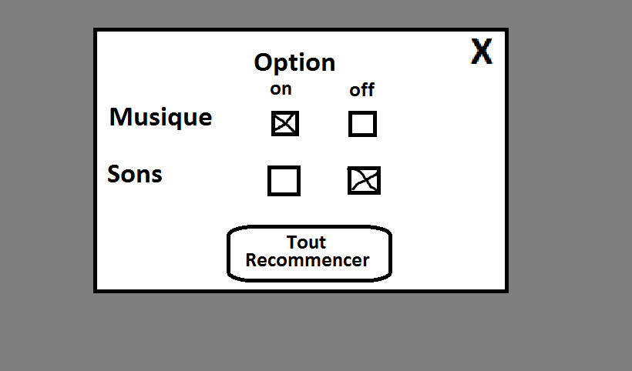

Accès à l’écran

* À partir de l’écran de jeu
* À partir de l’écran de Titre

Éléments visuels

|  |  |
| --- | --- |
| Musique et Sons |  |
| Boutons | X, Tout Recommencer, on et off |

Interactivité et navigation

|  |  |
| --- | --- |
| Tout Recommencer | Fait recommencer le jeu à zéro, le pop-up ferme et le renvoie à l'écran de jeux |
| On et Off | Appuier sur la case pour activer ou désactiver la Musique et/ou les Sons |

Appuie sur x pour fermer le pop-up.

## Fin

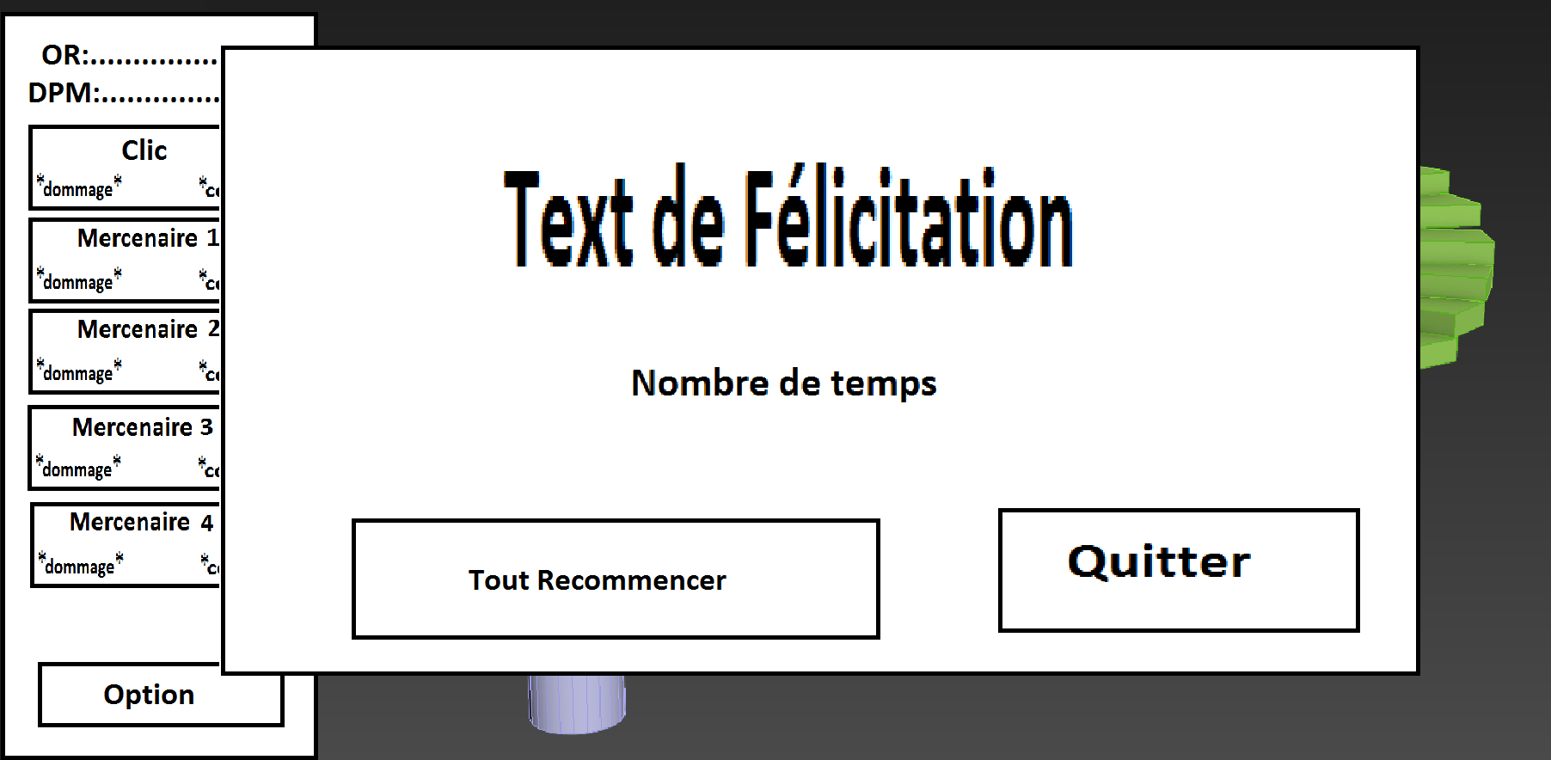

Accès à l’écran

* À partir de l’écran de jeu

Éléments visuels

|  |  |
| --- | --- |
| Texte; Félicitation | Un texte pour le féliciter d'avoir réussi le jeu |
| Nombre de temps | Affiche de le temps in-game que le joueur a pris pour finir le jeu. |
| Boutons | Tout Recommencer et Quitter. |

Interactivité et navigation

|  |  |
| --- | --- |
| Tout Recommencer | Fait recommencer le jeu à zéro et le pop-up ferme. |
| Quitter | Renvoie le joueur a l'écran de Titre |